Частное учреждение образование

«Колледж бизнеса и права»

ЛАБОРАТОРНАЯ РАБОТА №9

по практике по учебной дисциплине КПиЯП

Т.091.019

Руководитель проекта (Е.Н. Коропа )

Учащийся (А.С. Самойлов )

2022

Задание 1

Используя записи, написать программу сложения и умножения двух комплексных

чисел.

Код программы

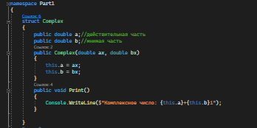

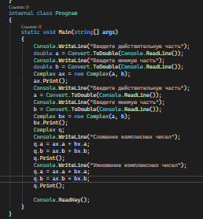

Результат программы

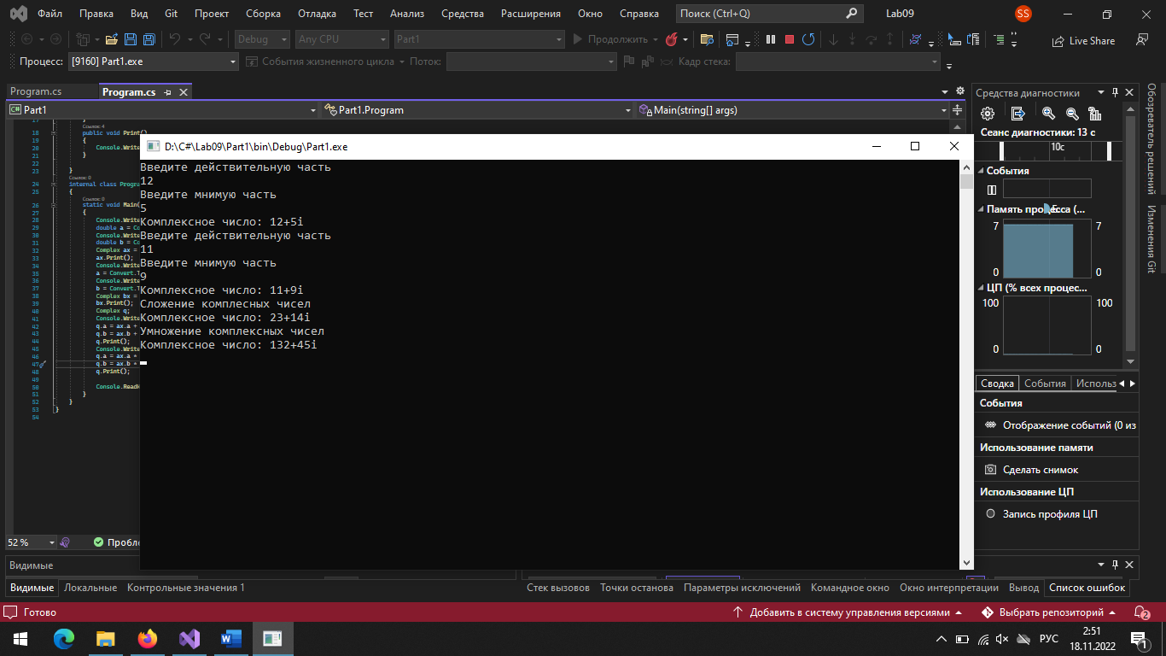

Задание 2

В массиве в произвольном порядке заданы дата и время прихода сотрудников на работу. Отсортировать массив с использованием сортировки пузырьком.

Код программы

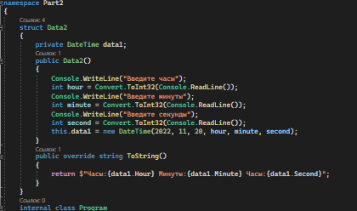

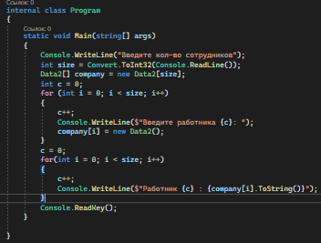

Результат программы

